Отчет об участии во встрече Межгосударственного технического совета по взаимодействию холодильных ассоциаций стран СНГ и ЕАЭС г. Москва, 27 февраля - 2 марта 2017 г.
I Программа встречи
27 февраля. Встреча в МГТУ им. Н.Э. Баумана, кафедра Э4 — «Холодильная и криогенная техника, системы кондиционирования и жизнеобеспечения». Посещение кафедры, знакомство с лабораториями и учебно-методической литературой, общение с преподавателями кафедры;
Встреча в ООО «Верконт-Сервис», изучение материально-технической базы и учебной литературы. Общение с преподавателями кафедры и методистами.
28 февраля. Отправка на завод компании «Остров», экскурсия по предприятию, посещение демонстрационного проекта и лаборатории компании «Остров», посещение учебного центра компании «Остров», включая базу подготовки специалистов к конкурсу Worldskills.
1 марта. Посещение выставки «Мир климата» в Центральном выставочного комплексе «Экспоцентр». Конференция «Бизнес и образование» с одновременной мини-выставкой учебно-методической литературы.
2 марта. Заседание Межгосударственного технического совета по взаимодействию холодильных ассоциаций стран СНГ и ЕАЭС.
II Содержание
27 февраля (день 1-й)
В ходе посещения кафедры «Холодильная и криогенная техника, системы кондиционирования и жизнеобеспечения» МГТУ им. Н.Э. Баумана были получены следующие сведения:
В настоящее время кафедра осуществляет подготовку по программам бакалавриата и магистратуры. Бакалавров по направлению «холодильная, криогенная техника и системы жизнеобеспечения», профили:
- холодильная техника и технологии;
- криогенная техника и технологии.
Магистров по направлению «холодильная, криогенная техника и системы жизнеобеспечения», программы:
- холодильная техника и технологии;
- криогенная техника и технологии;
- системы кондиционирования воздуха;
- регулирование и автоматизация холодильных установок и систем кондиционирования;
- системы жизнеобеспечения.
За годы своего существования (основана в 1920 году), кафедра подготовила более 3300 инженеров, около 200 кандидатов и 18 докторов технических наук. Кафедра формировалась и развивалась в МГТУ им. Н.Э. Баумана (МВТУ), аккумулируя опыт других научно-методических школ.
Кафедра постоянно совершенствует качество процесса подготовки выпускников. Проводятся смотры успеваемости и посещаемости студентов, контролируется качество выполнения дипломных и курсовых проектов, курсовых студенческих научно-исследовательских работ (КНИРС). Вводятся новые, наиболее актуальные, курсы по выбору. Студентов старших курсов вовлекают в творческий процесс при подготовке учебных пособий. Совершенствуются лабораторные работы. Средний балл успеваемости по кафедре – 4.25.
На кафедре успешно внедряются современные методики обучения и формы организации учебного процесса. Используются компьютерные мультимедийные средства при чтении лекций, разрабатываются компьютерные конспекты лекций, демонстрационные и иллюстрированные материалы на компьютерных носителях. В дополнение к электронным конспектам были разработаны учебные пособия нового поколения - «рабочая тетрадь», увеличивающие качество и объем усвоения материала.
Продолжается освоение и своевременное внедрение систем автоматического проектирования (CAD/CAE) таких как: Hysys AspenTech, Ansys, Autodesk Inventor, Solid Works, Autodesk AutoCAD, MathCAD, Mathlab MathWorks, StarCD CD-adapco, Nastran. Ведется организация компьютерного класса на 20 рабочих мест с центральным сервером и суперкомпьютером, позволяющим производить расчеты и моделирование любой степени сложности.
Активно используется Интернет и сайт кафедры (http://www.bmstu.ru/~cryogenics) для получения домашних заданий, справочной литературы. Создана кафедральная электронная библиотека специализированной литературы, содержащая более 2000 томов.
На кафедре обучаются иностранные студенты из Вьетнама, Казахстана, Белоруссии. Ожидаются студенты из Китая. В связи с увеличением количества иностранных студентов на кафедре ведется подготовка основных курсов лекций и семинарских занятий, адаптированных для слушателей из стран дальнего и ближнего зарубежья, на английском языке.
Кафедра принимает участие в нескольких программах Евросоюза Tempus , направленных на расширение сотрудничества в области высшего образования между Европейским Союзом и странами-партнерами в контексте реализации Лиссабонской стратегии и Болонского процесса.
Всех студентов старших курсов обеспечивают возможностью прохождения практики на предприятиях. С кафедрой сотрудничают ведущие отечественные и иностранные фирмы: ЗАО «Остров», МКБ «Факел», НПО «Энергомаш», ООО «Арсенал-Климат», ИФП им. П.Л. Капицы, НПО «Наука», НПО «Криогенмаш», ОАО «НПО «Гелиймаш», ОАО НПП «Звезда», ФГУП «Красная Звезда», фирма LG (Южная Корея), МП «Хром», АООТ «ВНИИХолод-Холдинг», консорциум «Альба», фирма AGG, СП «Айсблик» (Украина), фирма «Praxair» (США), «Airliquide» (Франция), «Linde» (Германия), ЗАО «Aermec» (Италия), «Daichi», ООО «Фармина» и др.
Наиболее активные студенты и аспиранты кафедры принимают успешное участие во всероссийских и международных конференциях, имеют публикации в печатных изданиях, проходят зарубежные стажировки в Европе и США.
Кроме этого участники также встречи ознакомились с:
- лабораторными стендами «Холодильные машины»;
- стендом на смесевых холодильных агентах с температурой кипения до 120°С;
- стендом «Холодильная камера», позволяющим проводить две лабораторные работы,
- оборудованием комплексной лабораторной работы, в ходе которой студенты самостоятельно монтируют холодильную установку и изучают особенности ее эксплуатации;
- стендами «Вентиляция»;
- стендом «Исследование свойств современных хладоносителей».
Были показаны современные лабораторные стенды «Холодильные машины» (передан кафедре компанией ООО «ФАРМИНА»), укомплектованный современными элементами; стенд на смесевых холодильных агентах, позволяющий получать температуры кипения до минус 120°С (передан кафедре ЦНИИ «КУРС»); стенд «Холодильная камера» (передан кафедре компанией ОАО «ОСТРОВ»), позволяющий проводить две лабораторные работы. 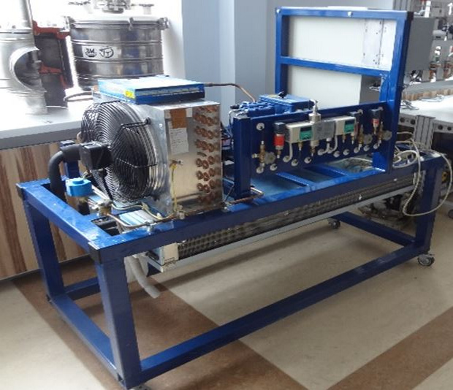
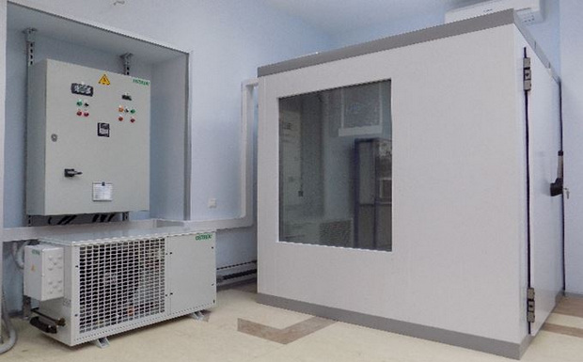
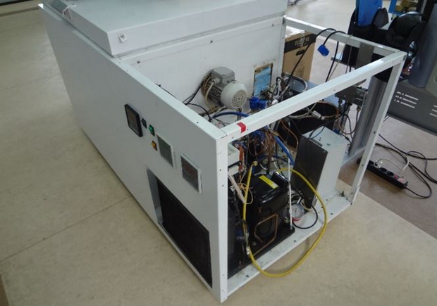
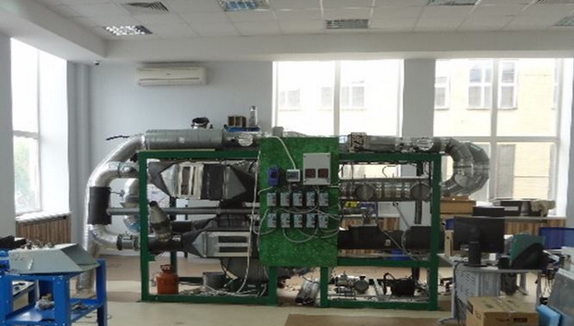
В ходе посещения учебного центра «Верконт-Сервис» были получены следующие сведения:
Центр был создан в 2012 г. для предоставления услуг обучения по направлениям:
- монтаж, пуско-наладка и сервис газовых котлов;
- монтаж бытовых, полупромышленных и промышленных систем кондиционирования и вентиляции;
- ремонт и техническое обслуживание систем вентиляции и кондиционирования;
- ремонт и тех. обслуживание холодильного оборудования.
Нормативные сроки обучения:
- продолжительность учебных курсов от 16 часов до 630 часов;
- продолжительность занятий по программам повышения квалификации, согласно учебному плану (в академических часах) от 4 часов до 6 часов;
- продолжительность занятий по профессиональной переподготовке, согласно учебному плану (в академических часах) от 4 часов до 6 часов;
- продолжительность занятий по программам профессионального обучения, согласно учебному плану (в академических часах) от 4 часов до 6 часов.
Материально-техническое обеспечение и оснащенность образовательного процесса:
- 150 м² помещений
- 20 ноутбуков
- Видеопроектор и крепежные элементы
- Интерактивный ЖК-дисплей на 65 дюймов
- Автомобиль мини-вэн на 8 посадочных мест
- Магнитно-маркерные доски
- Стенды
- Мобильный стеллаж
- Мобильные рабочие места учащихся
- Многофункциональное устройство и принтеры
- Разборный стол для проведения мастер-классов
- Система проведения вебинаров и тестирования
- Лицензионное программное обеспечение Microsoft Windows, Kaspersky
- Раздаточные материалы.
В настоящее время учебное заведение работает без какой-либо поддержки государства, совмещая современные дистанционные технологии с практическим обучением. Центр оснащен всем необходимым для подготовки монтажников и сервисников, кроме того, в его распоряжении — ряд уникальных стендов, работающих на углеводородных хладагентах и CO2, а также экспресс-анализаторы и установка для восстановления загрязненных хладагентов. Возможность получить практические навыки с использованием такого оборудования очень важна для перевода промышленности на озонобезопасные технологии.

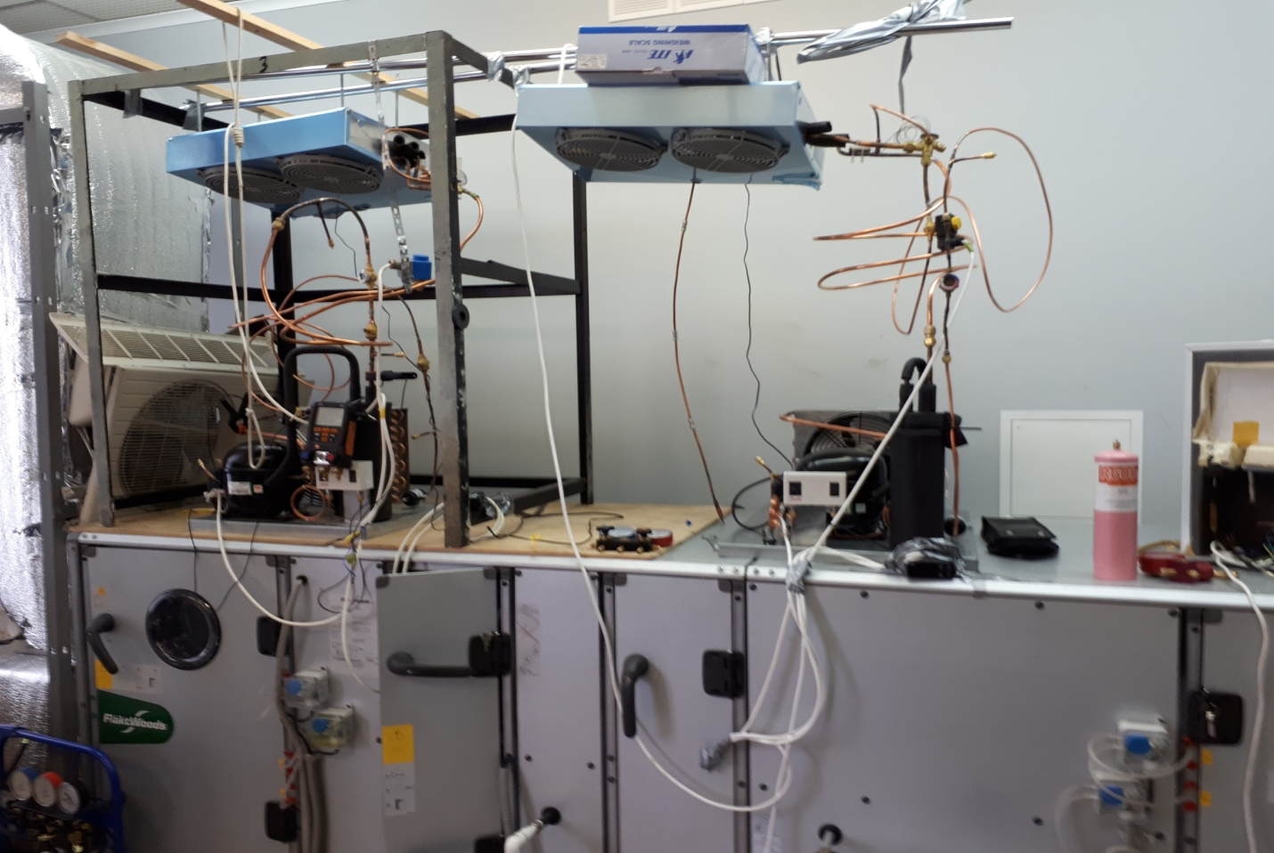
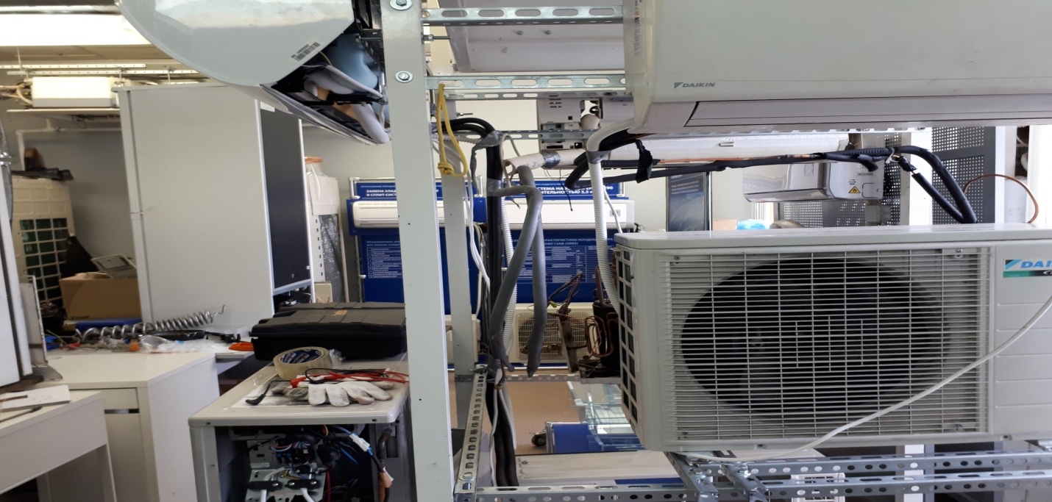

28 февраля (день 2-й)
В ходе поездки в компанию «Остров» были получены следующие сведения:
Компания «Остров» является ведущим российским производителем промышленного холодильного оборудования. Объем выпуска холодильных агрегатов и систем превышает 3500 единиц продукции в год.
Группе компаний принадлежит более 10 000 м² производственных площадей, имеется собственное проектно-конструкторское бюро, испытательная база для отработки производимых систем и проверки характеристик, закупаемых и изготавливаемых компонентов, сервисный центр по диагностике и ремонту компрессоров, учебно-методический центр подготовки и повышения квалификации специалистов.
Основными видами хладагентов используемых компанией «Остров» являются хладагенты R134a, R404a.
Основные направления деятельности компании «Остров»
- Производство и поставка холодильных агрегатов и установок.
- Комплектные решения для предприятий, выполняющих функции генеральных подрядчиков по созданию систем холодоснабжения для промышленности и торговли.
- Повышение квалификации специалистов холодильной отрасли.
- Диагностика и ремонт компрессоров.
Продукция компании «Остров»
- Агрегаты компрессорные
- Воздушные теплообменники
- Чиллеры
- Оборудование для ледяной воды
- Шкафы управления
- Насосные агрегаты
- Теплообменное оборудование
- Холодильные агрегаты для систем непосредственного охлаждения
В Каталоге продукции «Остров» представлено более 2000 базовых моделей холодильных агрегатов и установок, для каждой их которых предусмотрены различные исполнения и опции. Все оборудование соответствует самым строгим стандартам, нормам и правилам.
Серийная сборка ведется как из импортных комплектующих, так и из комплектующих собственного производства, что гарантирует высокую надежность агрегатов, их адаптированность к отечественным условиям эксплуатации.
Учебный центр компании «Остров»
Основная цель - обучение и повышение квалификации специалистов по холодильной технике и системам кондиционирования воздуха.
Свою деятельность учебный центр осуществляет с 1998 г. на основании Государственной лицензии Министерства образования РФ. Преподаватели Учебного центра – профессионалы, имеющие многолетний опыт работы с отечественным и зарубежным холодильным оборудованием.
Учебный центр в рамках обучения предлагает следующее:
- обучение с применением методик «активного участия»;
- современные аудитории, оснащенные демонстрационной аппаратурой;
- компьютерные программы, формирующие навыки диагностирования холодильного оборудования;
- действующие учебные холодильные установки для практических занятий.
Учебный центр осуществляет образовательную деятельность по программам профессионального дополнительного образования в области холодильной техники. В ходе занятий изучается современное холодильное оборудование, его подбор, монтаж, эксплуатация и диагностика. Слушатели, помимо освоения теоретических курсов, под руководством преподавателя осуществляют на учебных холодильных установках весь цикл предпусковых и пусконаладочных работ, а также диагностику возможных отказов и неисправностей.
Проводятся регулярные практические семинары для технических руководителей промышленных предприятий.
Специалисты учебного центра регулярно проводят обучающие и информационные семинары по холодильной тематике в различных регионах России и СНГ. На семинарах рассматриваются практические вопросы, возникающие у предприятий при модернизации и замене существующих систем холодоснабжения, предлагаются проектные и конструкторские решения, позволяющие повысить эффективность работы оборудования, современные методы диагностики и сервисного обслуживания холодильных систем.
Осуществляется перевод и издание современной научно-технической и справочной литературы, посвященной холодильной технике.
Учебный центр «Остров» использует современные программы и уникальную техническую базу, он также располагает базой подготовки специалистов к конкурсу Worldskills.
Сервисный центр компании «Остров»
Центр включает в себя:
- оборудованный современной техникой и оснащенный всем необходимым оборудованием и инструментом цех по диагностике и ремонту любых типов компрессоров;
- крупнейший в России склад запасных частей и материалов;
- оборотный фонд восстановленных компрессоров;
- профессиональную команду инженеров и рабочих.
Сервисный центр сертифицирован для проведения работ следующими производителями:
- официальный сервисный центр компании BITZER;
- авторизованный сервисный центр компании FRASCOLD;
- авторизованный сервисный центр компании RefComp.
Специалисты сервисного центра имеют постоянный доступ к техническим материалам производителя, к необходимым данным, связанным с производимым оборудованием, а также находятся в курсе последних изменений и модернизаций, проводимых на производстве.
В рамках соглашений с производителями компрессоров сервисный центр предоставляет все необходимые гарантии на новое компрессорное оборудование, поставляемое в Россию как непосредственно с заводов изготовителей, так и в составе готовых машин и установок.
Также в ходе экскурсии был показан демонстрационный проект с использованием углеводородных хладагентов и лаборатории компании «Остров». Это отдельное помещение, в котором смонтированы образцы торгового холодильного оборудования и все элементы системы Ostrov Green Technology. Решение отличает высокая энергоэффективность и экологичность. Планировка обеспечивает свободный доступ к любому оборудованию, агрегаты сконструированы максимально наглядно. Проект реализован при поддержке ЮНИДО.
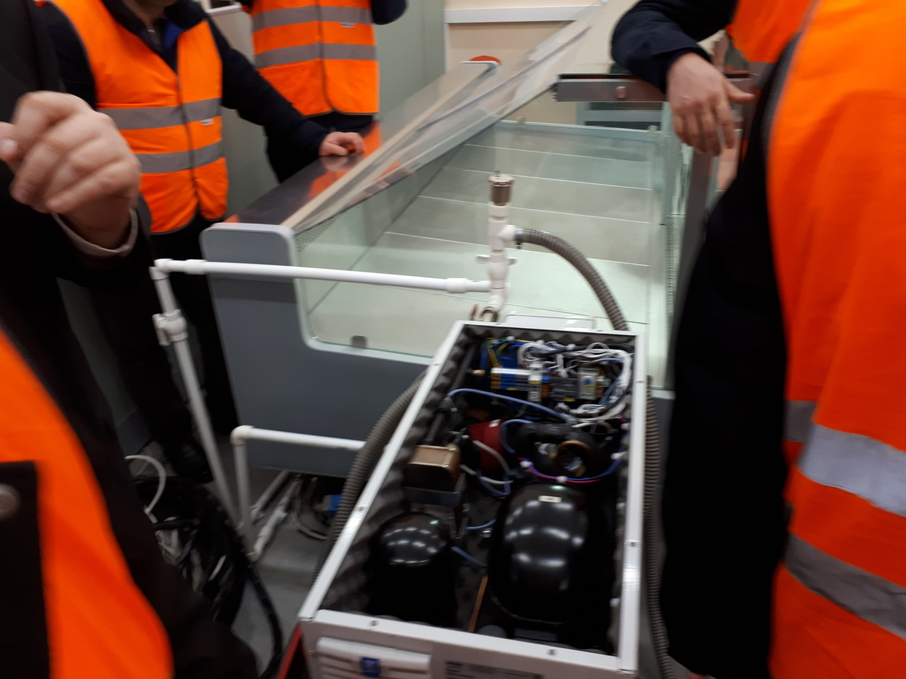
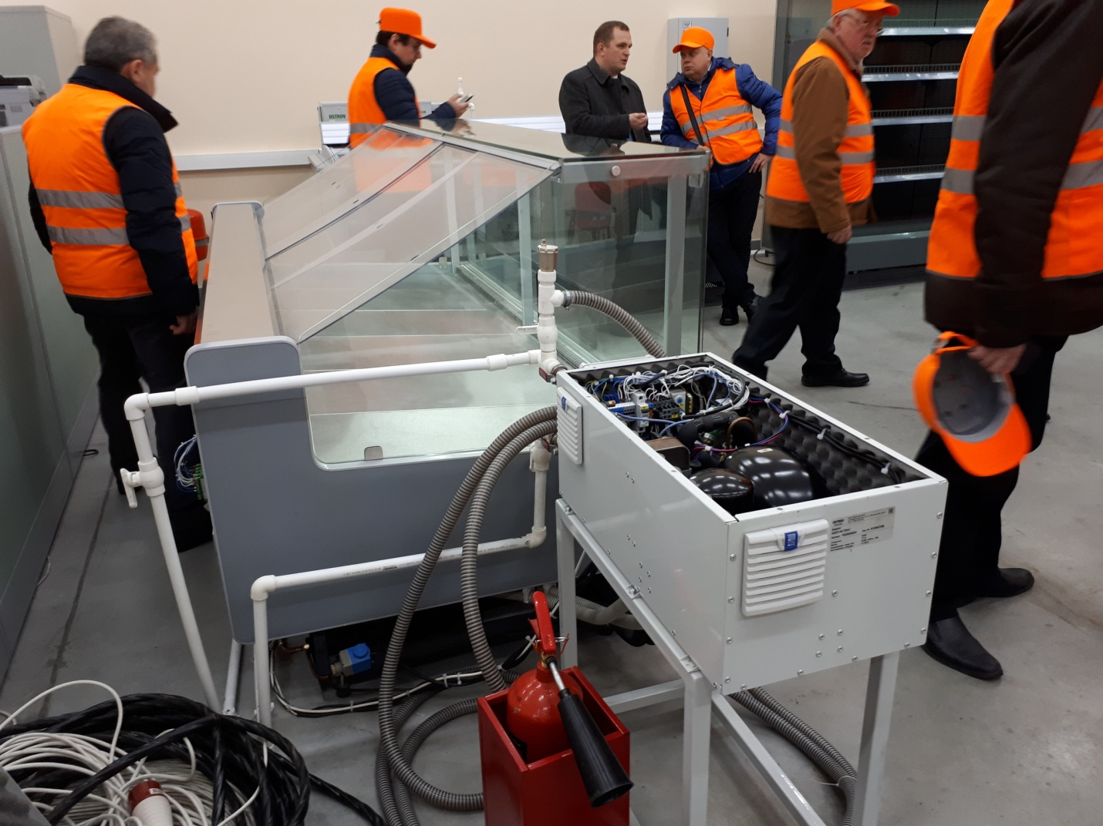
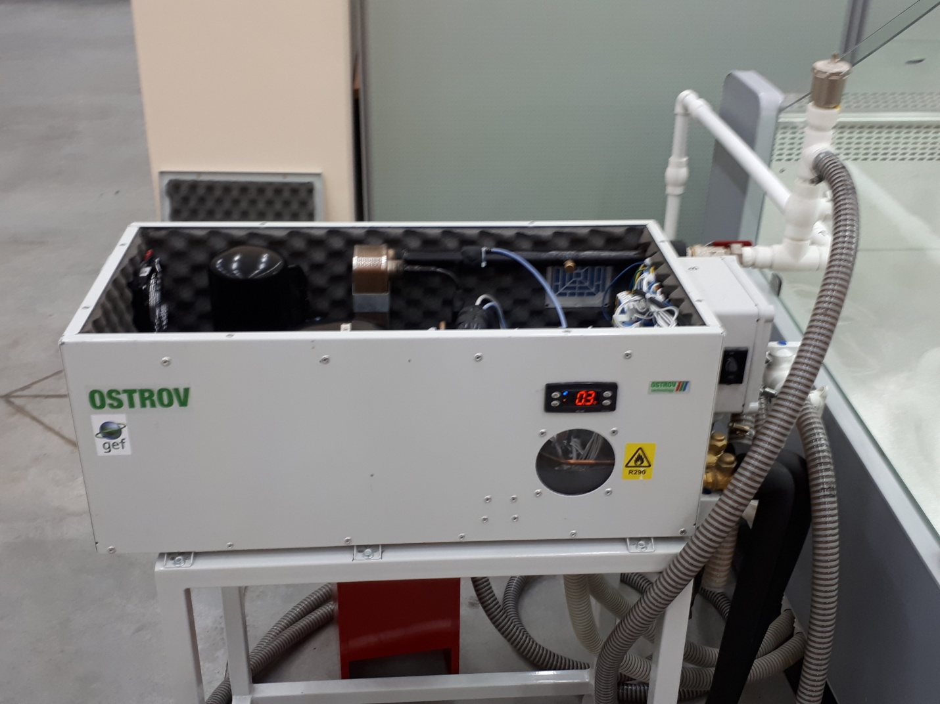
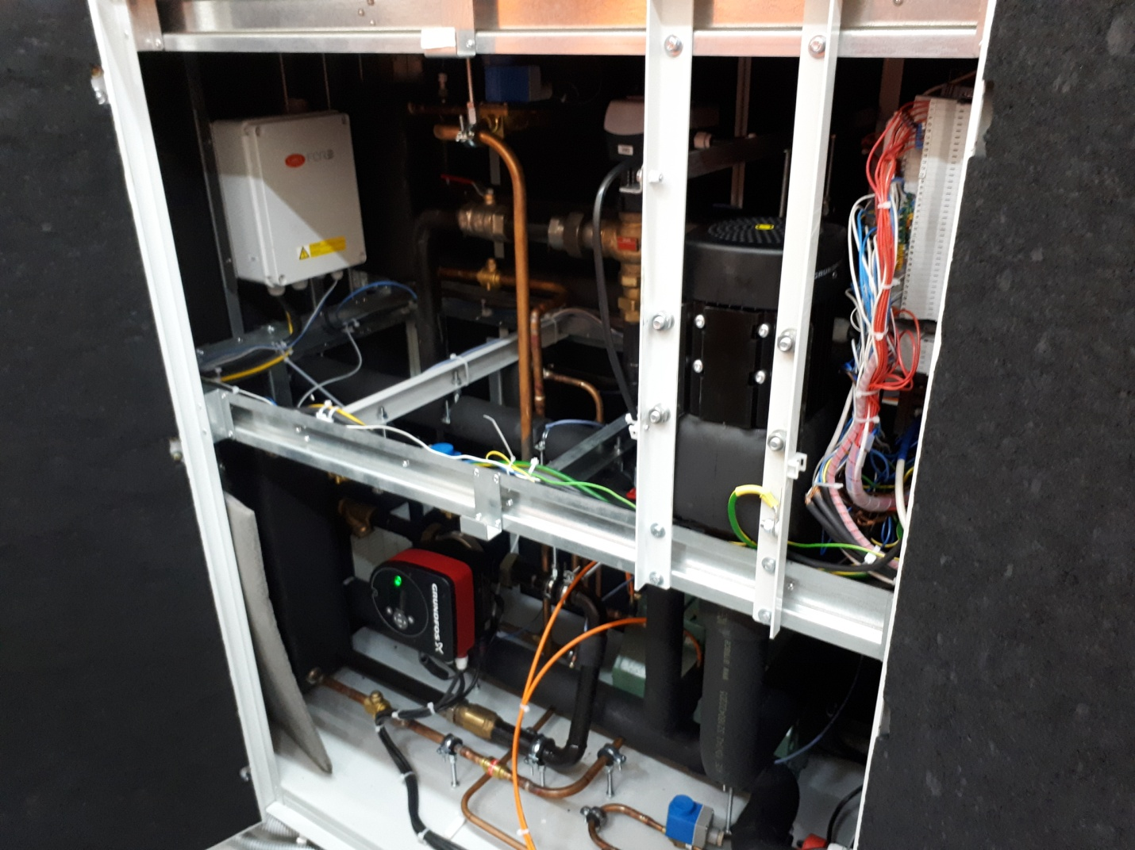
1 марта (день 3-й)
В ходе посещения выставки «Мир климата» были получены следующие сведения:
Выставка «Мир Климата» является крупнейшим в России специализированным международным проектом по климатическому оборудованию, промышленному и коммерческому холоду (HVAC&R). Проект существует 11 лет. В рамках проекта образовалось 5 ведущих направлений:
- Системы кондиционирования
- Вентиляции
- Отопления и водоснабжения
- Обработки и очистки воздуха
- Обогреватели и энергосберегающее оборудование
Среди участников выставки числятся российские компании, выпускающие различное климатическое и холодильное оборудование, а также ведущие мировые производители и их представительства, работающие на российском рынке систем кондиционирования, отопления и вентиляции воздуха, коммерческого и промышленного холода. В выставке приняли участие региональные российские компании, профессионально работающие на рынке климатического оборудования и услуг.
Задачей выставки является пропаганда передовой техники и технологий, утверждение цивилизованных форм работы и принципов здоровой конкуренции, содействие стабильному развитию российского климатического бизнеса.
Среди участников выставки можно выделить представительства известных климатических брендов таких как Samsung, LG, Hisense, Daikin, Panasonic, Condair, Mitsubishi, Royal Clima и т.д.
Конференция «Бизнес и образование», проходившая в рамках деловой программы выставки «Мир климата — 2017» — проект Россоюзхолодпрома, собрала представителей ведущих вузов России, бизнеса и некоммерческих организаций. Участники конференции делились опытом, обсуждали проблемы подготовки кадров в России и предлагали способы их решения. Поднимались вопросы создания систем сертификации специалистов, профессиональных и образовательных стандартов. Было представлено международное некоммерческое движение Worldskills, цель которого — повышение престижа рабочих профессий и развитие профессионального образования путем организации и проведения конкурсов.
2 марта (день 4-й)
В ходе заседания Межгосударственного технического совета по взаимодействию холодильных ассоциаций стран СНГ и ЕАЭС был создан Межгосударственный технический совет, который будет помогать холодильщикам в решении общих проблем.
Холодильные ассоциации, принявшие участие в заседании:
- «Холодильная Ассоциация Армении» (г. Ереван, Республика Армения)
- РОО «Республиканское общественное объединение «Экохолод» (г. Бишкек, Кыргызская Республика)
- «Ассоциация Холодильщиков Молдовы» (г. Кишинев, Республика Молдова)
- Некоммерческая организация «Российский Союз предприятий холодильной промышленности» (г. Москва, Российская Федерация)
- ОО «Республиканская Ассоциация работников холодильного оборудования и систем кондиционирования воздуха Таджикистана» (г. Душанбе, Республика Таджикистан)
- «Союз Холодильщиков Украины» (г. Киев, Украина)
Цели создания Совета:
- содействие развитию холодильной и климатической отраслей и инновационных, экологичных и энергоэффективных технологий в государствах-участниках Совета;
- повышение конкурентоспособности государств-участников Совета в сфере проектирования, производства, монтажа, ремонта и сервиса холодильного и климатического оборудования;
- повышение уровня науки и образования в холодильной и климатических отраслях государств-участников Совета;
- содействие в выполнении международных экологических обязательств государств-участников Совета в сфере защиты озонового слоя атмосферы и климата Земли, в сфере энергоэффективности и др.
Задачи создания Совета:
- развитие производства энергоэффективного и экологичного холодильного и климатического оборудования государств-участников Совета;
- повышение качества оказания услуг в сфере проектирования, монтажа, ремонта и сервиса холодильного и климатического оборудования государств-участников Совета;
- развитие образования и науки в сфере холодильного и климатического оборудования государств-участников Совета;
- внедрение энергоэффективных и экологичных технологий в сфере холодильного и климатического оборудования на территории государств-участников Совета;
- создание, совершенствование и синхронизация национальных систем квалификаций в сфере холодильного и климатического оборудования на территории государств-участников Совета;
- снятие барьеров, препятствующих взаимодействию в сфере промышленного, научно-технического развития, образования и бизнес сотрудничества в сфере холодильного и климатического оборудования на территории государств-участников Совета;
- стимулирование инноваций, расширение научно-производственной и бизнес-кооперации.
Основные направления деятельности:
- создание и организация деятельности рабочих групп по хладагентам, по сертификации, по образованию, по нормативной технической документации, по межгосударственному взаимодействию (таможенное, налоговое и др. виды законодательства);
- организация совместных мероприятий в целях реализации целей создания Совета;
- создание в сети Интернет единого реестра специалистов и компаний, занимающимся холодоснабжением и кондиционированием воздуха и единую базу потенциальных работодателей стран участниц Технического совета;
- создание в сети интернет единого реестра экологичных и энергоэффективных технологий в сфере холодильного и климатического оборудования;
- реализация демонстрационных объектов с использованием природных хладагентов и обмен опытом по эффективности использования хладагентов с нулевой озоноразрушающей способностью и близким к нулю или нулевым потенциалом глобального потепления;
- создание механизмов информирования конечных пользователей об экологически безопасных и энергоэффективных технологиях холодоснабжения, учитывая территориальные особенности региона;
- подготовка проектов профессиональных стандартов, проектов нормативных правовых актов (проекты системы поощрения, в том числе налоговые льготы, отсрочки и т.д. для использования экологически безопасных холодильных технологий и т.д.) и другой документации и предоставление их на рассмотрение государственным структурам государств-участников Совета.
III Фотографии
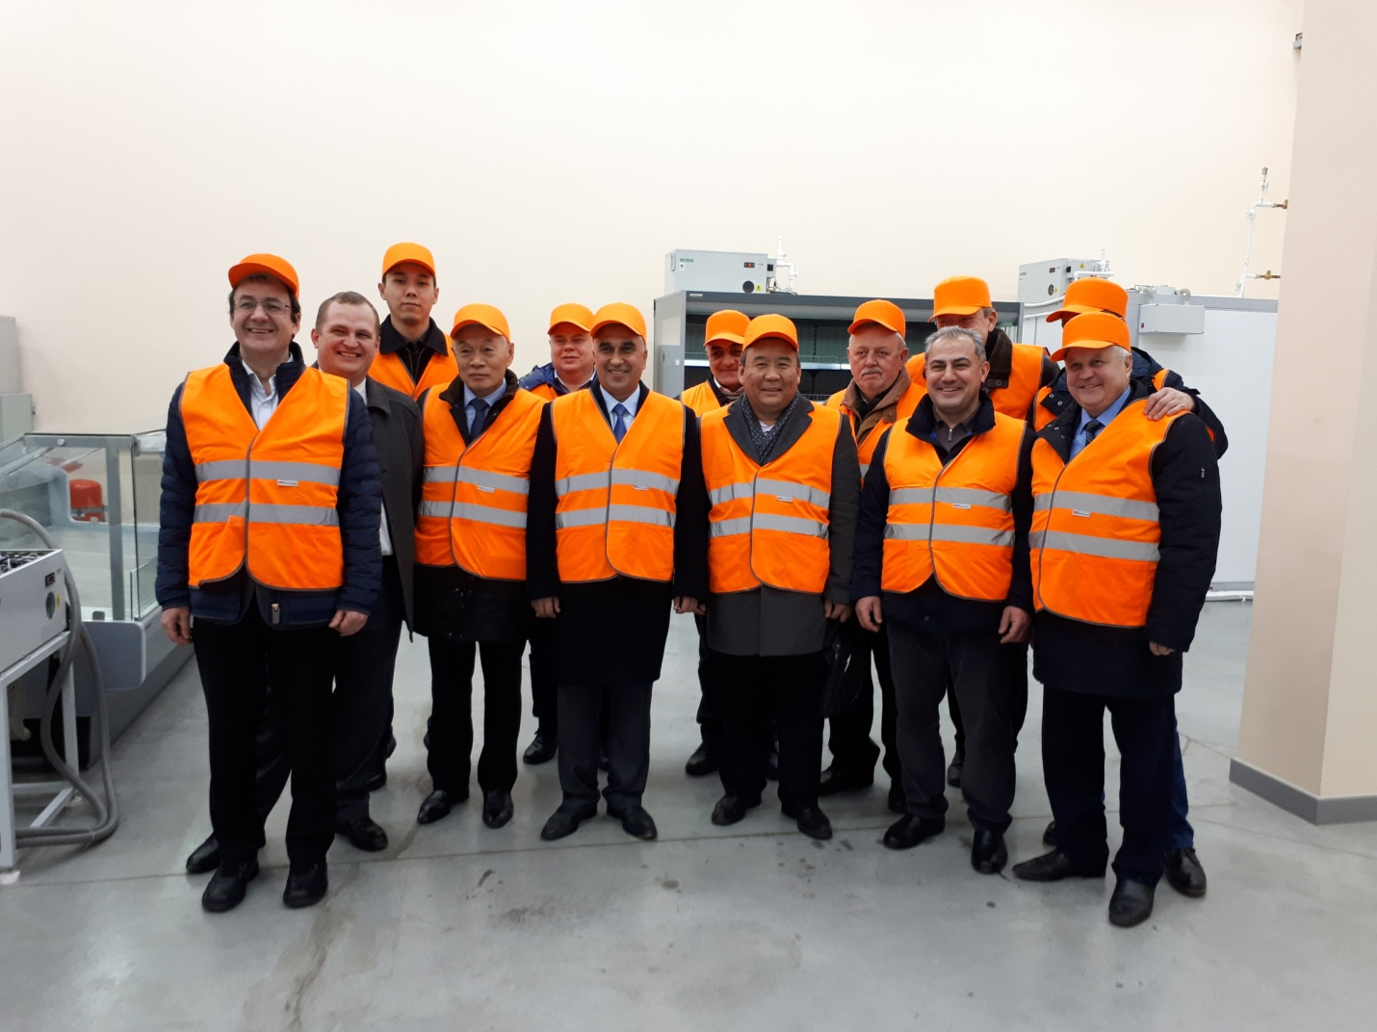
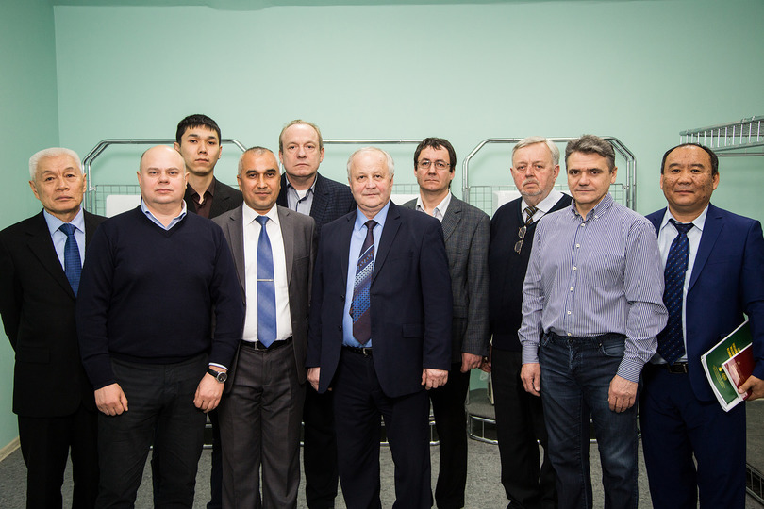
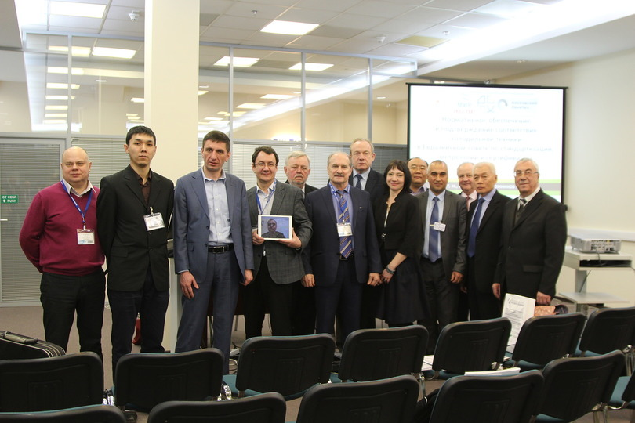
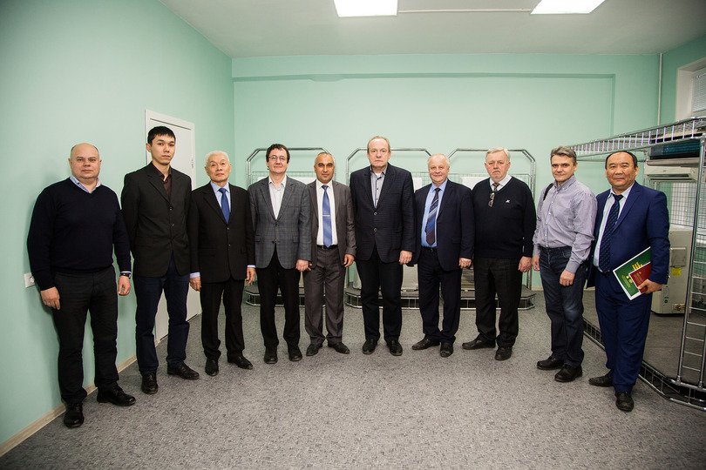

Национальный консультант Жумалиев Ж.О.
Ассистент Турдукулов Э.Б.

